大阪美しい景観づくり推進会議 参画団体の景観づくり活動報告書
【令和６年度】

目次

P３ はじめに
P４ 独立行政法人 都市再生機構
P５ 公益財団法人 関西・大阪21世紀協会
P６ 国土交通省
P７ 公益財団法人 大阪都市整備推進センター
P９ 公益財団法人 大阪みどりのトラスト協会
P10 大阪商工会議所
P11 ライオンズクラブ国際協会
P12 公益社団法人 大阪府建築士会
P13 一般社団法人 大阪府建築士事務所協会
P14 一般財団法人 大阪府老人クラブ連合会
P15 関西電力株式会社
P16 一般社団法人 大阪ビジネスパーク協議会
P17 豊中ロマンチック街道２１世紀の会
P18 久宝寺寺内町まちづくり推進協議会
P20 特定非営利法人 八尾すまいまちづくり研究会
P21 景観人の集い
P22 マチヤ・テラス
P23 大阪屋外広告美術協同組合
P25 大阪市
P26 大阪府
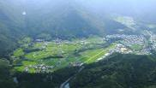
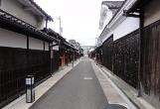
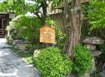
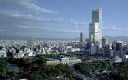
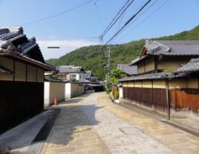
はじめに

■大阪美しい景観づくり推進会議の目的
私たちがとりまく環境はさまざまなもので構成されています。こうした要素を一体と感じることが景観です。それゆえに環境に関わる人みんなが一体となって取り組んでいかなければ、景観はよくなっていきません。
大阪美しい景観づくり推進会議は、府民、事業者、行政がそれぞれの役割を認識し、ともに協働して景観づくりに取り組むことにより、大阪の豊かで世界に誇れる美しい景観づくりを府民運動として展開していくことを目的に、景観づくりに積極的に取り組んでいる府民や事業者の参画を得て、平成6年12月1日に設立されました。

■景観とは何でしょうか
「景観」は「景」を「観」ることで成り立っています。つまり、私たちのまわりにあるさまざまなもので構成されている環境を、私たち人間が眺め、感じたものが「景観」といえます。私たちは、まわりにある環境の状態を、さまざまな感覚を通して感じることによって評価したり、チェックすることができます。
私たちの感覚の中では、視覚が支配的になりがちです。そのため、景観でも視覚的な側面が強調されることが少なくありません。しかし、私たちの体は、感覚すべてを使って環境を感じとっています。よい景観とは、視覚だけでなく、音や香り、触覚などすべて感じがよい状態のことです。
さて私たちをとりまく環境、また、それを眺めた状態である景観はどのように形づくられているのでしょう。景観はさまざまな要素から成り立っています。山並みや川、海といった自然の要素は、私たちの景観の土台や骨格を形づくっています。また、農地やため池、建築物や道路、橋りょうといった構築物があります。さらにこうしたさまざまなものが集合して景観は成り立っているのです。
私たちの生活は、環境にさまざまな働きかけを行います。そして、環境を変えたりもします。こうした行為が積み重なって景観が形づくられていきます。そうした意味では、景観は私たちの生活文化が形になって表れたものであるといえます。
単なるうわべの化粧ではよい景観を形づくることはできません。質の高い生活文化があってこそ、本当によい景観ができるのです。（『大阪府都市景観ビジョン（平成７年）』 １ 都市景観づくりの基本的方向 から抜粋）

1．独立行政法人都市再生機構
２．URL： http://www.ur-net.go.jp/
３．活動趣旨、目的
機能的な都市活動及び豊かな都市生活を営む基盤の整備が社会経済情勢の変化に対応して十分に行われていない大都市及び地域社会の中心となる都市において、市街地の整備改善及び賃貸住宅の供給の支援に関する業務を行うことにより、社会経済情勢の変化に対応した都市機能の高度化及び居住環境の向上を通じてこれらの都市の再生を図るとともに、都市基盤整備公団から承継した賃貸住宅等の管理等に関する業務を行うことにより、良好な居住環境を備えた賃貸住宅の安定的な確保を図り、もって都市の健全な発展と国民生活の安定向上に寄与することを目的とする。

千里グリーンヒルズ竹見台
（左：103号棟 右：202・203号棟）

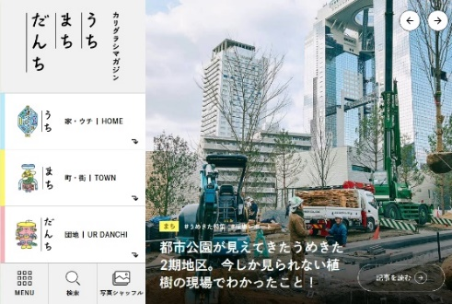

うち まち だんち

４. 令和６年度の活動実績
○『千里グリーンヒルズ竹見台』における良好な居住環境の創出
団地の建替え事業にて、南千里駅前立地の賑わいのある都市的景観とともに、起伏に富んだ大規模団地内には桜並木や様々な木々によって四季折々の自然豊かな姿を感じられ、様々な住棟形式の存在する景観とも調和する新たな集合住宅の居住環境を整備。

○『カリグラシマガジン うち まち だんち』での情報発信
ウェブマガジン『カリグラシマガジン うち まち だんち』において、引続き、UR賃貸住宅の景観形成やURのまちづくりに係る情報のほか、UR事業を中心にしながら、周囲の街の動きや、そこにしかない暮らしについて、様々な角度からの情報を発信。

５．令和７年度 活動予定内容
○景観に配慮したまちづくりの誘導
「人が輝く都市」を目指して、美しい景観づくりや安全・安心な暮らし及び環境配慮等の取り組みを進めるため、関与している事業地区において、「景観ガイドライン」を策定し、まちづくりの誘導を実践。

○ＵＲ賃貸住宅の屋外空間等の魅力を伝える『カリグラシマガジン うち まち だんち』
UR賃貸住宅の景観形成等に係る情報のほか、団地を中心にしながら、その周囲に広がる街の動きや、そこにしかない暮らしについて、様々な角度からの情報をウェブマガジンとして発信予定。

1．（公財）関西・大阪21世紀協会
２．URL： ｈｔｔｐ://www.osaka21.or.jp/
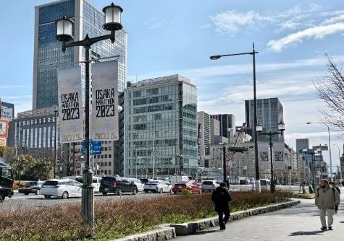
３．活動主旨
大阪ブランドの発信という組織の理念に基き事業展開を図る中で、都市景観の向上に寄与する事業については継続的に実施し、理念の実現を図っていく。

催し毎にバナーは変わり、季節感とともに、街に彩りを添える（淀屋橋付近）

４. 令和６年度の活動実績
■御堂筋を中心に街路灯にバナーを掲げて街の盛り上げを図ってきたが、現在も通年にわたりバナー掲出の担当エリアについて所有の取付金具を活用して協力している。掲出場所は御堂筋（淀屋橋～本町、心斎橋付近）が中心となっている。

５．令和７年度 活動予定内容
令和６年度と同様の活動となる予定

1．国土交通省
２．URL：http://www.mlit.go.jp/toshi/townscape/index.html
３．活動趣旨、目的
景観法、屋外広告物法などに基づき、良好な景観形成の推進や公衆に対する危害の防止を目的に、優れた都市景観を生み出す事例の表彰などを行い、意識啓発を図る。

４. 令和６年度の活動実績
○ 都市景観大賞の募集と表彰
・ 良好な都市景観を生み出す優れた事例を選定し、その実現に貢献した関係者を顕彰し、広く一般に公開することにより、より良い都市景観の形成を目指す。
募集期間：2024年11月11日（月）～ 2025年2月25日（火）
参考：https://www.udc.or.jp/publics/index/448/

○ 屋外広告物適正化旬間の実施
・ 屋外広告物の適正化を一層推進するため、毎年9月1日～10日までを実施期間の基本として設定し、屋外広告物法及び、同法に基づく条例の普及啓発、違反屋外広告物に対する国民や企業の意識啓発を推進していく。
・ 都道府県、政令指定都市、中核市、業界団体・連合会等へも、協力依頼を行う。
・ 各自治体における期間中の取り組みや活動の実績について、旬間終了後に取りまとめ、公表する。
参考：https://www.mlit.go.jp/toshi/townscape/crd_townscape_tk_000012.html

５．令和７年度 活動予定内容
○都市景観大賞の募集と表彰
〇屋外広告物適正化旬間の実施

1．（公財） 大阪府都市整備推進センター
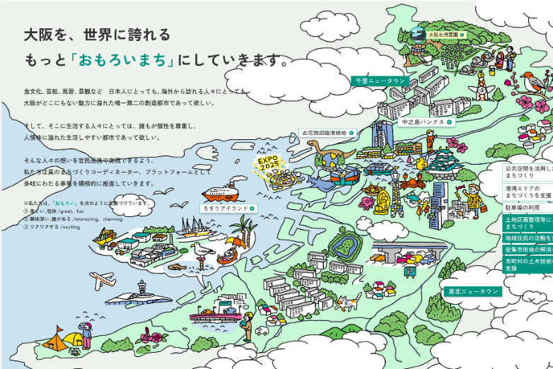
２．URL： https://toshiseibi.org/
３．活動趣旨、目的
市街地の整備・開発・保全に係るまちづくりの推進、公共用地の有効活用による都市環境の改善及び建設発生土等を活用した環境共生型のまちづくりを行うことにより、大阪府域における秩序ある良好な市街地の形成に寄与するとともに千里丘陵地区及び泉北丘陵地区における居住者等の利便性を確保することを目的とする。

４. 令和６年度の活動実績
住民等が、主体的に組織（活動）し、快適で魅力あるまちを実現するために行う市街地の整備又は保全その他の地域の環境の維持又は改善の取組み及び府や市の計画における位置づけがあり、それらの目的のために連携し、地域活性化、魅力向上に繋がる取組みを支援します。

まちづくり初動期活動サポート助成
大阪府域において地域住民等が主体となった「まちづくりに係る初動期の活動」を支援するため、助成を行うものです。
（１）助成の対象とする「まちづくり活動」は次のものです。
（ア）土地区画整理・市街地再開発・道路整備・公園整備等の「まちの形づくり」をめざした活動
（イ）地区計画・建築協定・緑化協定などの「ルールづくり」をめざした活動
（２）「まちづくりの目的」が次のような活動も助成の対象とします。
（ア）防犯、防災、バリアフリーなどの「安全・安心なまちづくり」をめざした活動
（イ）良好なまちなみ・景観の保全、生活道路整備などの「良好な住環境の保全・住環境の改善」を
めざした活動
（ウ）空き店舗の活用やポケットパークの整備などの「街なかの再生」をめざした活動
（エ）交通渋滞の解消や交通安全対策などの「交通環境、交通問題の改善・解消」をめざした活動な
ど
（オ）大阪府及びその周辺を含めた各まちづくり活動につながる広域連携型のまちづくりをめざした
活動
（カ）商店街の活性化、地域資源の掘り起こし等の賑わいづくり活動で、府や市の計画の位置づけが
あり、地域の活性化・魅力向上につながる活動

〇はじめの一歩助成部門 ２団体
〇初動活動助成部門 ９団体

５．令和７年度 活動予定内容
応募受付 令和７年４月上旬（予定）
審査会 令和７年５月頃（予定）
助成決定 令和７年６月頃（予定）

1． 公益財団法人大阪みどりのトラスト協会
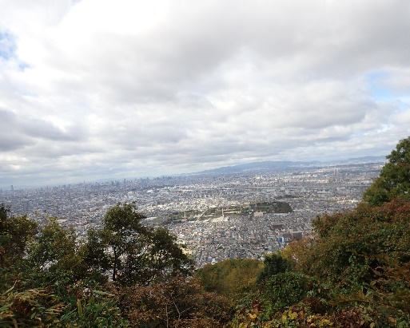
２．URL： https://www.ogtrust.jp/
３．活動趣旨、目的
府民の参画や協働による自然環境の保全運動及び緑化運動を推進し、みどり豊かで快適な環境づくりに寄与する。

生駒山系からの景観

４. 令和６年度の活動実績
〇緑の募金事業
「緑の募金による森林整備等の推進に関する法律」に基づき、「緑の募金」の周知を図るとともに募金運動を展開し、市街地の緑化の推進、森林の整備、緑づくりの活動支援等に努めた。
「緑の募金」運動を、幅広い参加による府民運動として推進していくために、大阪府、府内市町村、公立私立各種学校関係、ボーイスカウト・ガールスカウト・緑の少年団などの青少年団体、経済団体、企業、市民団体の積極的な協力を得て実施した。
・生駒山系花屏風構想の推進
大阪の市街地から見渡せる生駒山系を屏風に見立て、府民の皆さんとの協働で、花や紅葉の美しい樹木を植樹し、生駒山系に四季折々の彩りをもった屏風として、次世代に引き継ぐ“生駒山系花屏風構想”を推進するための植栽活動や維持管理活動への支援を行った。

５．令和７年度 活動予定内容
令和６年度と同様に、広く府民からの参画を求めながら、引き続き事業を実施する。

1．大阪商工会議所
２．URL： https://www.osaka.cci.or.jp/
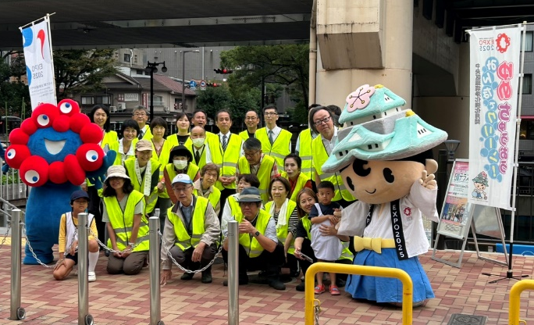
３．活動趣旨、目的
○大阪に住み、働く市民の誇りを高める「大阪シビック・プライド醸成事業」を通じて、大阪の都市ブランドの向上、都市の魅力発信を図る。
○企業、団体、地域住民など様々な主体と連携し、まちの賑わいづくり」「美しさ・魅力づくり」「安全・安心」の３つの観点

４. 令和６年度の活動実績
○大阪の繁華街ミナミにおける環境浄化と環境美化に向けた取り組み
大阪を代表する繁華街ミナミにおいて、地元が取り組む客引き防止や放置自転車対策などの環境浄化と環境美化に協力し、だれもが安全安心で楽しめるまちづくり活動を行った。具体的には、大商、自治体、地元団体等で構成する「ミナミ活性化協議会」において、「安全・安心かつ明るく楽しく人気ある快適なまち」、「魅力とにぎわいのあふれるまち」の実現に向けた共同アピールの採択を行う予定。
○まちの環境美化に向けた活動の推進
東横堀川にかかる大阪市内最古の現役橋「本町橋」（大阪市指定文化財）周辺の環境美化、魅力向上に向け、地元住民、企業、店舗などとともに設立した「本町橋１００年会」で清掃活動に取り組んでいるほか、２０２４年１０月２６日には大阪市中央区役所と連携し、地域住民や企業の方々とともにデッキブラシで橋をきれいにする「橋洗い」を実施した。
○水と光を軸とした都市魅力向上に向けた取り組み
大商と自治体等で構成する「水と光のまちづくり推進会議」（会長：鳥井信吾大商会頭）において、水と光を軸とした都市魅力の向上に関する取り組みを行った。具体的には、大阪市内の水辺を活性化する公民一体型の組織「水都大阪コンソーシアム」を支援したほか、イルミネーションを活用した観光集客力の向上を目的に「大阪・光の饗宴」を実施した。また、水辺の賑わい拠点「β本町橋」を核とした東横堀川・本町橋船着場周辺地域の魅力向上策の検討や、淀川の舟運を活用した観光魅力づくりへの取り組みも行った。
５．令和７年度 活動予定内容
ミナミを中心とした客引きや放置自転車対策などの環境浄化と環境美化に向けた取り組み、及び大阪の水辺に重点をおいたまちの魅力向上に向けた活動を引き続き実施する。

1．ライオンズクラブ国際協会
２．URL： https://www.lionsclubs.org/ja
３．活動趣旨、目的
―

４. 令和６年度の活動実績
○環境保全に関する奉仕活動アイデア調査
・組織下143クラブ、5,945名に対して、景観づくり、環境保全のためのCO２削減の大切さを徹底しそこから（輪）
を広げる
○優秀な環境保全活動を実施したクラブを表彰する
○青少年、子供達、地域社会の方々と共にCO2削減に取り組む（シンポジウムの開催など）
○川・海特に水の問題に取り組む川・海特に水野問題に取り組む（２重になっているので削除をお願い致します）
・大和川、淀川などの美化運動
○会員に対する環境啓発活動の徹底
○植樹等の緑化運動、校庭の芝生化
○「地球温暖化防止」研修会を各地で開催してもらう
○里山の保全に取り組む

５．令和７年度 活動予定内容
同上

1． （公社）大阪府建築士会
２．URL：http://www.aba-osakafu.or.jp/
３．活動趣旨、目的
建築士が地域社会の発展に寄与するため、建築士と地域住民等が連携し、まちの景観や地域環境を高める様々な地域貢献まちづくり活動に対し活動費助成（地域貢献活動基金の活用）や技術支援を行うとともに、大阪府・大阪市・吹田市・箕面市の景観整備機構団体の指定を受け、景観まちづくり調査、まち歩きイベント、関係する団体活動への後援等を行なっている。

過年度のまち歩きイベントの様子

４. 令和6年度の活動実績
○まちづくり活動団体への助成実績
・営利を目的としない活動団体を対象に景観部門・一般部門に分けて募集し、審査の上、景観形成など地域貢献にふさわしいテーマとなる事業に対し、最長3年のまちづくり活動助成を行っている。 6年度は、大阪最古の古民家だった<渡辺邸>の記憶を継承にしていく活動事業（十八条村･蒲田村郷土史研究会による2年目継続の事業）に対し助成や技術支援を行った。
なお、現在までに助成した 総数については64団体（年度別の集計数）となっている。
○建築士会会員等による、まち歩きなどの景観まちづくり活動の調査と交流
・先導的にまちづくり活動を行っている地域でのまち歩きやワークショップへの参加、祭りとまちづくり・土木とまちづくりの2テーマに関する事例調査や交流を行った。
・助成団体が地域で実施しているワークショップ等の活動に参加し、交流や情報提供等を行った。
○イベントの後援(他の景観まちづくり活動の支援 )
・オープンナガヤ大阪実行委員会主催「オープンナガヤ大阪2024」 (11/16-11/17で対面開催。大阪の古い長屋を公開し情報発信するイベント)に対し 14年目となる後援を行った。

５．令和７年度 活動予定内容（上記４の活動実績の各事業は継続し、それ以外のものを記載
○景観整備機構としての事例研究とまち歩き企画１
・景観まちづくりの事例研究として、泉北ニュータウンとその周辺における景観資源の調査を行い、まち歩き、ワークショップ等に係る企画を検討し実施する。
○景観整備機構としての事例研究とまち歩き企画２
・景観まちづくりの事例研究として、近年の四天王寺七坂とその周辺における景観資源の調査を行い、
10年前作成した＜夕陽丘まちあるきMAP＞も活用しつつ、まち歩きなどの企画を実施する。

1．一般社団法人大阪府建築士事務所協会
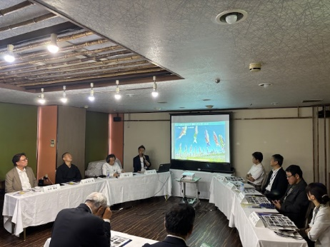
２．URL： https://www.oaaf.or.jp/
３．活動趣旨、目的
まちづくり主体者の参加を得て景観まちづくりの要諦を具体的に解き明かし、それに関る方にもスポットを当て、まちづくり主体、行政、市民、専門家、それぞれの役割等をまちづくりの現場から学ぶ実践講座を開催し、また、府民への取組みとして建築士の解説を交えながら、都市景観資源について周知を行っている。

４. 令和６年度の活動実績
○第9回 現場から学ぶ景観まちづくり実践講座
「第４回ビュースポットおおさか」と「１００選定の総括」
日 時 令和6年10月2日（水）16：30～18：30
会 場 東大阪石切温泉ホテルセイリュウ４階楓の間（〒579-8012東大阪市上石切町1-11-12）
参 加 者 30名
受 講 料 2,000円

○「未来を描く大阪港～海と陸から見る新たな景観～」上映会ー天保山まつりにて
日時：令和6年11月10日午後1時～午後3時
会場：海遊館ホール
来場者：73名
上映 １．｢大阪港から旧堺港の変遷を巡る景観物語｣
２．｢大阪港の近現代・未来を俯瞰するビュースポットサイクリング｣

○ぶらり大阪”景観”ウォーク／西成区編
日 時 令和７年３月１５日（土）１２：４５～１７：００（実施予定）
定 員 ７０名
参加費 ５００円（保険代・資料代他）

５．令和７年度 活動予定内容
・「ぶらり大阪景観ウォーク」等を通じた、市民向けた景観まちづくり啓発
・「築港・天保山にぎわいまちづくり」への連携・協力/天保山エリア景観スタンプラリーの企画・実施
・大阪府が都市景観施策として実施したビュースポットおおさか発掘・発信プロジェクトへの広報等協力

1．一般財団法人 大阪府老人クラブ連合会
２．URL：https://www.sc-osaka.org/
３．活動趣旨、目的
老人クラブの全国三大運動（健康・友愛・奉仕）の一環として毎年9月20日に全国一斉「社会奉仕の日」とし、 5月30日は大阪府内で「ごみゼロの日」とし地域の環境美化活動に取り組む。

４. 令和６年度の活動実績
○老人クラブ「社会奉仕の日」
・ 全国老人クラブ連合会並びに都道府県・政令指定都市老人クラブ連合会が提唱して、毎年9月20日に『社会奉仕の日』を設定し、又、平成9年度からは府内一斉に5月30日に『ごみゼロの日』を設定し、「花のある町、ゴミのない町」をスローガンに、クラブ員参加のもとに環境美化活動に取り組むことにより、地域社会に対する感謝を示すとともに、地域の担い手としての活力を広く示す。
（令和6年5月現在のクラブ数、会員数の状況：府内33市町村の連合会、1,736クラブ、99,508人）

５．令和７年度 活動予定内容
○大阪府老人クラブ連合会「ごみゼロの日」（５月３０日）
〇老人クラブ「社会奉仕の日」（９月２０日）
※その他に各市町村の連合会や地域の単位クラブごとで、道路や公園などの清掃美化・緑化活動を実施

1．関西電力株式会社
２．URL： https://www.kepco.co.jp/
３．活動趣旨、目的
○関西電力グループの事業活動や社会貢献活動などを通して、地域・コミュニティーとの共生を図って
います。

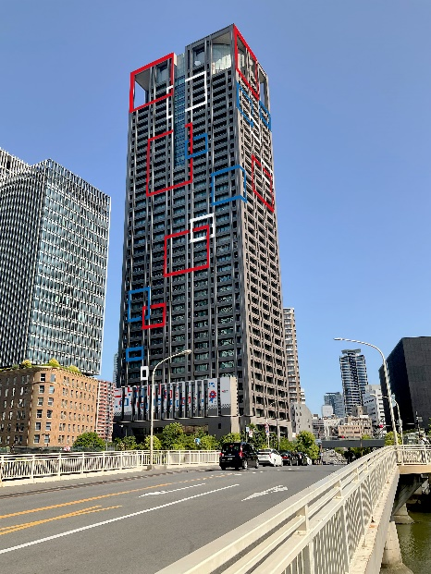
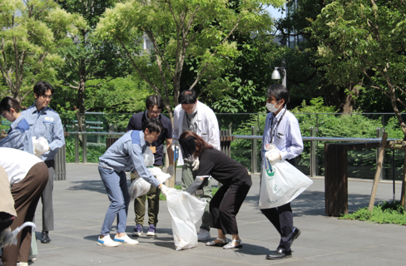
北面
北面下層部 拡大図
©Expo 2025 関西電力株式会社
４. 令和５年度の活動実績
○関西電力本店ビル周辺の清掃を実施しました。
・実施時期：2024年6月
・参加人数：当社従業員、グループ会社従業員計約70名従業員計約８0名

〇関西電力本店のビルラッピング（大阪・関西万博のさらなる機運醸成）
・2024年10月中旬から順次、約１年間、2025年度日本国際博覧会（大阪・関西万博）のさらなる
機運醸成を目的に本店ビルの外壁面にラッピングを実施しています。

５．令和６年度 活動予定内容
○引き続き美化活動に取り組みます。

1．(一社)大阪ビジネスパーク協議会
２．URL：http://www.obp.gr.jp/
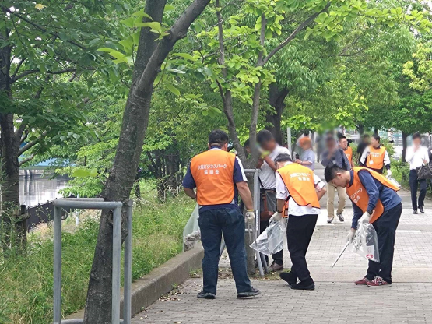
３．活動趣旨、目的
大阪ビジネスパーク協議会は、公園の中のビジネス街をコンセプトに大阪城公園の玄関口にふさわしいビジネス街、豊かな公的空間を活用しエリア回遊性を向上するにぎわい交流空間の創出など、エリアの価値向上を図ることを目的に取組むエリアマネジメント団体

４. 令和６年度の活動実績
○地区環境美化運動
地区のより良い環境を維持するため、エリア企業とワーカーの参加を得て寝屋川・第２寝屋川沿いの
リバーサイドパーク周辺の清掃活動（毎週木曜日）に取り組むとともに、エリアの一斉清掃活動と駐輪マナーの啓発に取り組む「駐輪マナー＆クリンアップ」キャンペーン（年4回）を実施

〇OBP協議会の植花活動
緑と水が豊かなビジネスゾーンであるOBPの魅力を一層高め、ワーカーや来訪者が憩える環境づくりを目的に、2021年10月にOBP協議会の花壇を造成し、花壇の名前は公募により「OBP Blooming Place」と名付けた。
2022年10月に拡張造成を行い、寝屋川沿い（約25㎡）とパークアベニューの欅の木の根元の８つの小スペースにナチュラリスティックガーデンを展開した。
20２４年10月には、パークアベニューの北側欅の木の根元36ヵ所の造成を行い、寝屋川沿いのナチュラリスティックガーデンから続くペレニアル（宿根草）ストリートへと拡張した。
併せて、ワーカー交流事業として「花・緑・ビル萌えOBPフォトコンテスト」を実施した。

５．令和７年度 活動予定内容
〇地区環境美化運動と植花活動を継続して取り組む予定

1．豊中ロマンチック街道２１世紀の会
２．URL： https://romachika.com/
３．活動趣旨、目的
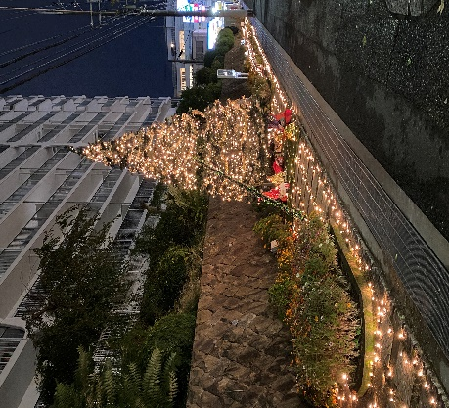
- 光がつなぐ人と街づくり
- ・イルミネーション事業
- 住みたいを叶える街づくり
・＜景観美化＞緑あふれる街づくり活動
・＜安全・安心＞地域の声を行政に届ける実行力を持つ
＜３＞ 人が集い、文化あふれる商業づくり
・イベント活動
・自発的な広報活動

４. 令和６年度の活動実績
〇花壇整備
毎月第一木曜日の午前１０時～１１時に豊中ロマンチック街道の花壇を整備
街の美化活動の一環と、豊中ロマンチック街道が大阪府からアドプト・ロードに認定されていることもあり、ボランティアの方と共に整備作業を行う
〇花いっぱいプロジェクト
豊中ロマンチック街道21世紀の会が花苗を購入し、野畑小学校の児童が、花が咲くまで校内で育て、その後、共に街道や地域に花を植える
〇ロマチカ祭り２０２４
１０月２７日に豊中ロマンチック街道沿いで開催
昨年よりエリアを街道北側に延伸し、来場者多数
〇ロマチカイルミ２０２４
１１月中旬～翌年１月中旬にかけて、シンボル花壇に大きなツリーやサンタクロースの置物などを設置し、花壇全体をイルミネーションする
〇３５周年記念誌作成、祝賀会開催
５月に記念誌を発行し、５月２６日に祝賀会を開催

５．令和７年度 活動予定内容
〇花壇清掃
〇花いっぱいプロジェクト
〇ロマチカ祭り２０２５
〇ロマチカイルミ２０２５
〇ガンバ大阪観戦ツアー

1．久宝寺寺内町まちづくり推進協議会
２．URL： http://kyu-machinami.or.jp
３．活動趣旨、目的
・久宝寺寺内町に残る歴史的遺産の継承
・八尾市のまちづくりにおける地域活動の拠点

①久宝寺寺内町街なみ景観保全要項」に基づく「意見交換会」の実施
久宝寺寺内町の歴史的まちなみとその環境を保全し、歴史を活かしたまちづくりを進めるため、久宝寺寺内町で新築もしくはリフォームされる方に、八尾市、寺内町久宝寺まちづくり推進協議会、施主、建築事業者の四者で「久宝寺寺内町街なみ景観保全要綱」に定めてある基準の内容について意見交換会をおこない、より良い景観形成の実現を目指している。
※令和６年度「意見交換会」を実施した回数
８回（令和６年４/１１（３回）、５/１７、６/２５、８/８、１１/２２、１２/１９）
②第１５回燈路まつりの開催
地元保育園、小、中、高等学校、地域住民、地元企業、寺、神社、介護施設の協力で「燈路まつり」を開催した。時折小雨がパラついたが影響はなく、点灯式及び、各イベントは予定通りにおこなわれ、多数の方々に来ていただいた。この模様は動画に納め、YouTubeで発信した。
※令和６年９月８日実施
③久宝寺寺内町の大水路の清掃と花しょうぶの手入れ
久宝寺寺内町の南北を流れる大水路の景観を維持するために清掃、花しょうぶの手入れをおこなった。
※令和６年度「大水路の清掃と花しょうぶの手入れ」を実施した回数
４回（令和６年４/１１、６/１５、８/２８、１２/５）
④地元小学６年生を対象とした久宝寺寺内町案内の実施（フィールドワーク）
地元小学校６年生１１１人に対し、授業の一環として久宝寺寺内町の名所旧跡を案内して、久宝寺寺内町の維持、管理を将来にわたって継承していただくため、歴史を学んでもらった。
※令和６年度フィールドワークを実施した回数
１回（令和６年１１/２０）
⑤久宝寺木綿（河内木綿）の伝承
地元小学校の全児童に綿の苗を配布し、PTAにも働きかけ、久宝寺木綿を育て収穫し、「久宝寺木綿出前授業」で綿繰・糸紬ぎ等を体験してもらい、親子で久宝寺木綿に関心がもてる活動を実施した。
※令和５年度「久宝寺木綿出前授業」を実施した回数
１回（令和６年９/２６）
⑥久宝寺寺内町の広報活動
ホームページ「久宝寺寺内町のまちなみ」、ＳＮＳ等による情報発信をおこなった。
「久宝寺寺内町新聞」を発行した。
※令和６年度「久宝寺寺内町新聞」を発行した回数
２回（令和６年７/1、１１/１５）
ホームページ「久宝寺寺内町のまちなみ」、ＳＮＳ等による情報発信をおこなった。
「久宝寺寺内町新聞」を発行した。
※令和５年度「久宝寺寺内町新聞」を発行した回数
２回（令和５年７/1、１１/１５）

４. 令和６年度の活動実績

５．令和７年度 活動予定内容
①「久宝寺寺内町街なみ景観保全要綱」に基づく「意見交換会」の実施
②第１６回「燈路まつり」の開催
③久宝寺寺内町の大水路の清掃と花しょうぶの手入れ
④地元小学校６年生を対象とした久宝寺寺内町案内の実施
⑤久宝寺木綿（河内木綿）の伝承
⑥久宝寺寺内町の広報活動

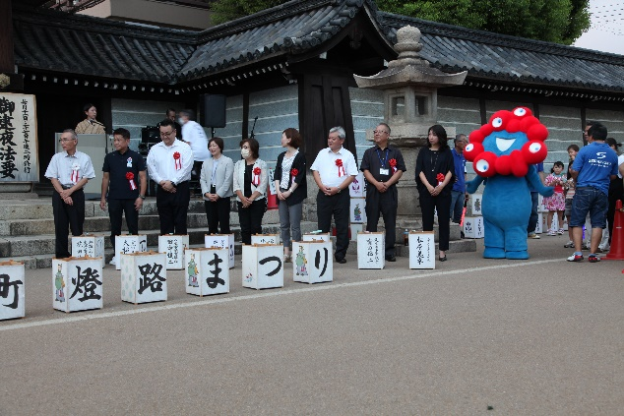
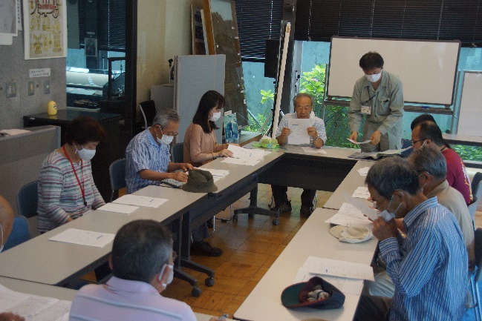

①意見交換会
②燈路まつり
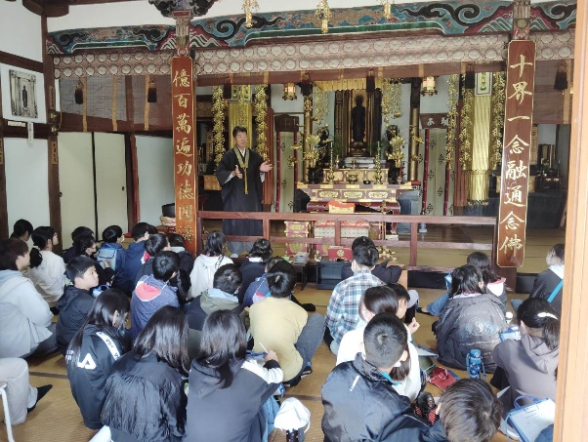
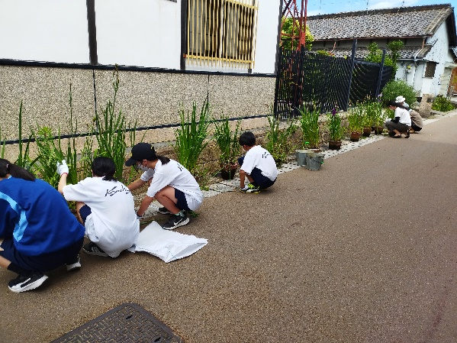

③大水路の清掃
④フィールドワーク
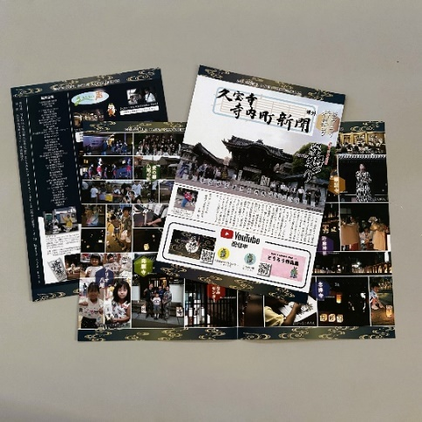
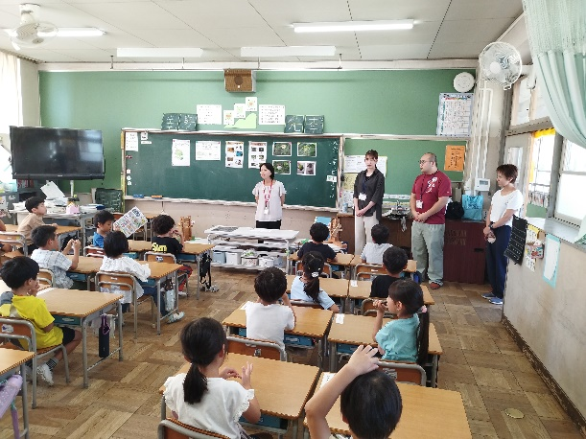

⑥広報活動
⑤綿の出前授業
1．特定非営利法人 八尾すまいまちづくり研究会
２．URL：www.machi-ken.com/

３．活動趣旨、目的
地域にねざした「すまいまちづくり」を実践するための調査・研究と行政と住民との協働のまちづくりを行い、もって豊かな地域社会の創造と社会福祉の増進に寄与することを目的としています。NPO法人八尾すまいまちづくり研究会は、略称『まち研』とも、呼ばれています。

４. 令和６年度の活動実績
主に八尾市を中心に活動しています。
・介護保険住宅改修助成金理由書作成・工事検査の受託（八尾市）
・重度障がい者等住宅改造助成に伴う業務受託（八尾市）
・住宅の耐震診断業務の受託及び改修工事の実施（八尾市）
・出前“住まいる講座”で「リフォーム×耐震補強セミナー」の実施（八尾市）→参加者7組、相談４組
・「個性豊かな住環境づくり事業業務」を受託（八尾市）
・住宅月間行事「八尾の伝えたい建築 古民家 編Ⅱ」展示会（写真等）の実施→参加者約490名
・親子で楽しむ「住まい体験教室」１部 こどもの家づくり体験 2部 おとなのDIY体験の実施
→参加者 １部19名 ２部15名
・建築士、弁護士による建築相談の実施
・分譲マンションセミナー「大規模改修工事について」の実施→参加管理組合５組
・住まいに関する情報誌「HOPEニュース」の作成発行
・伝統民家の保存・記録を目的とした「伝統民家調査業務」を受託（柏原市）→山﨑家住宅の調査
・「八尾きらり」景観資源（古民家）の保全利活用に関するセミナー等の実施（八尾市）→参加者51名
以上、一般市民を対象とした住まいに関する啓発活動等を継続的に行っています。
・登録有形文化財「木村家住宅」の耐震診断業務（八尾市）
・その他、NPO法人独自の活動としては、住まいに関する相談、地域のまちづくり活動支援、
古民家調査、先進都市の視察、防災かまどベンチづくりの企画運営設営協力 など
自主勉強会なども行っています。

５．令和７度 活動予定内容
住まいる講座「リフォーム×耐震補強」塾、八尾・柏原市の伝統的民家の追跡調査等、毎月の建築士・弁護士による建築相談相談員派遣、住宅月間の展示／イベントの企画運営記録、親子で楽しむ「住まいの体験教室」企画運営、HOPENEWS・まち研かわら版の作成発行、交流会・研修会の企画運営、防災事業かまどベンチの企画作成 など

1．景観人の集い
２．関連URL：
https://www.city.izumiotsu.lg.jp/kakuka/tosiseisakubu/matidukuriseisakuka02/tantougyoumu/keikaku/keikan/keikanjinnotudoi.html
３．活動趣旨、目的
○泉大津市の風土を反映した景観を市民皆で共有しまちづくりについて考えることを目的としている。
《主な活動》
・歴史こぼれ話：有料で参加募集を行い、講師から泉大津を含む泉州周辺の話を聞く。
・泉大津市ウォーキング：市内の景観を参加者と見て歩く。ウォーキングコースの見所解説や写真を入れたマップを作成し、市役所ロビーで展示する。
・絵のあるまちづくり：市内の公共の建物に落書き防止のため絵を描く。
・まちかど探検隊：テーマを決めて一般募集を行い、入選作品を発表する。

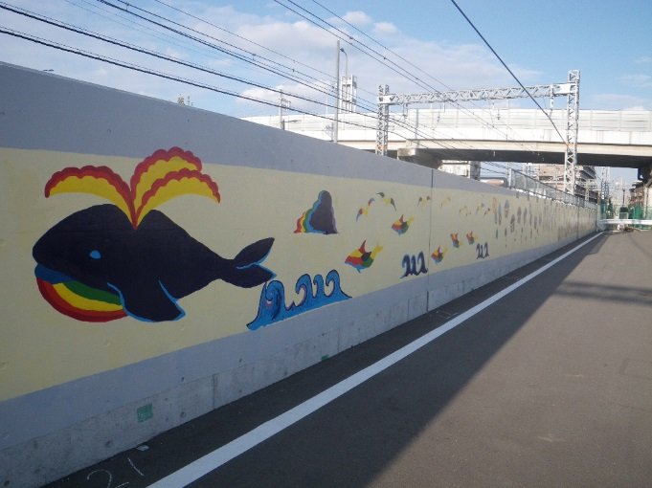

《絵のあるまちづくり 南海鉄道高架東側》

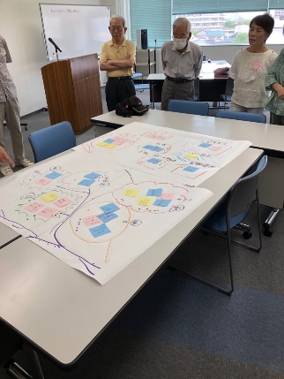
４. 令和６年度の活動実績
《景観人セミナー》
〇歴史こぼれ話
３回開催
〇市民向け景観人セミナー
３回開催 内１回まち歩き

５．令和７年度 活動予定内容
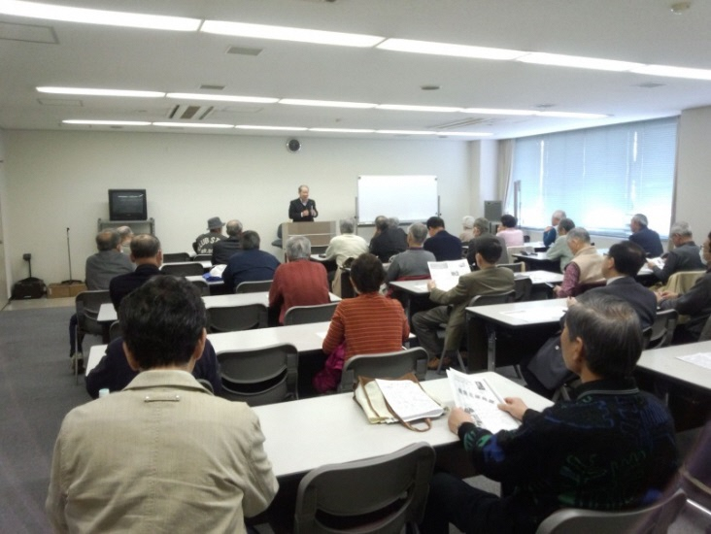
〇歴史こぼれ話の開催
３回開催予定
〇市民向け景観人セミナーの実施
広く景観をテーマに市民に対しセミナーを開催予定。

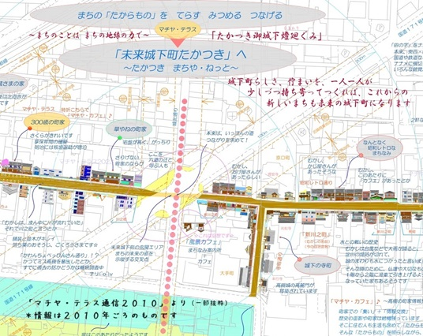
1．マチヤ・テラス
《歴史こぼれ話》
２．URL：https://tmachiya.osakazine.net
３．活動趣旨、目的
関西（主に高槻）における歴史まちづくりの活動です。
まちに残る歴史景観資源を「まちのたからもの」として
未来の子どもたちに伝えることを目指しています。

４. 令和６年度の活動実績
● 活動を始めた当時は地元での城下町や町家への意識が低く行政も公的には動きにくい状況でした。
２００９年に城下町、翌年には芥川宿場町の町家について外観悉皆調査を開始しました。調査を通じ
まずは身軽な私たち市民活動が主体的にまちに入り、まちの人たちと出会い語り合う。高槻が城下町
であることや町家の保全・活用について重要性を説明すると共に、町家にお住いの方々や関心を持つ
人々とつながりを持つことに継続的に取り組んできました。
まちの中の意識を高めることはつまりまちの内圧を高めることであり、行政が施策的に取り組む場
合これを外圧と例えるならば、将来、外圧がかかる際に内圧が高まっていれば相乗的に効果が増すと
いうことを念頭に活動してきました。（ナベをあっためとくからあとはフタを落としてねの計）
● １５年余経過した今、行政が公的に動き出しており、当然マチヤ・テラスはこの動きにご協力して
います。また町家調査の結果報告書「マチヤ・ノート 高槻町家図鑑001」（２０１４年秋刊行）は近年、行政側の参考基盤資料としてご活用いただいています。
● 建物としての町家の保全支援に加え、そこで暮らす（使う）人たちを援け育てることも重要です。
これらは二本立てで取り組むことが望ましい。２０１４年に主な町家の人々で形成したネット―ワー
クの素である「マチヤ素ネット」（ソネットは１４行の詩だということでそのくらいの人が集まれば
よいと考えていた）は残念ながら不活発であるため、行政が施策的に動くこの時にネットワークの再
構築を試みることを提案しています。

このように地元での原点回帰の一年となりました（１５年、長かったぁぁぁ）

５．令和７年度 活動予定内容
現在的な課題により、歴史的景観が減り続けている中、まちの地理や歴史、地縁、人の思いといっしょに歴史・文化資源（町家や花など）をいかに生きたまま後世に伝え得るか、これを問い続けて活動します。特に城と城下町は一体的なもので不可分であることを念頭に、無理なくできることに静かに粛々と取り組みたいと考えています。
お読みいただきありがとうございました（一礼）

1．大阪屋外広告美術協同組合
２．URL： http://www.daikokyo.or.jp/
３．活動趣旨、目的
当組合は、屋外広告を通して様々な情報を発信すると共に、まちを活気づける役割を果たしています。
また、周囲の景観と調和し、うるおいのある生活空間づくりに役立つメディアとしての役割も担っており、行政と共に法の下に美しい景観をめざした街づくりを進めています。

４. 令和６年度の活動実績
○「屋外広告物適正化旬間（9月1日～10日）」キャンペーン
当組合の全国組織である日広連等計3団体主催の全国的運動に連動して、令和6年は「サインから ひろがる街の 未来地図」をテーマに、都市景観の向上と公衆に対する危害防止キャンペーンを展開。今年度は高槻市(9/2)、吹田市(9/3)、枚方市(9/4)、八尾市(9/5)、豊中市（9/6）および茨木市（9/10）と共催して駅を中心とした主要商店(街)を訪問し、チラシの配布等を通じ法令順守と安全確保、よりよい景観を訴える啓蒙活動を実施した。
○第11回大阪屋外広告フォーラムの実施
・安全で良好な広告景観をめざした活動で、令和6年度は、道頓堀地区の大型看板を見学するとともに点検業務の体験を行い、「屋外広告物の適正な管理について」官民で意見交換した。
・大阪の大動脈である御堂筋の新たな価値を生み出す取組である「ミナミ御堂筋の会」の活動や「御堂筋チャレンジ」を紹介する講演を通じて、街の価値を向上させる広告物について考察した。
○違法広告物撤去のボランティア活動
大阪市「かたづけ・たい」活動
平成14年10月より路上の「はり紙等」の撤去活動を3か月に1回継続実施。今年度は予定通り4回実施
し、違法簡易広告物の撤去をおこなった。
○「屋外広告士」資格取得の推進、技術の向上
関連法規と広告景観に関する知識等を有する人材の確保のため、「屋外広告士」資格取得を積極的に推進、試験と事前講習会を行った。また有資格者のみならず、技術と技能の向上をめざして会員向けに各種研修会を開催、美観や安全に配慮したアドバイザーとしての人材の育成にも尽力した。
○「屋外広告物点検技能講習」の実施
屋外広告物による事故防止と安全確保のため、必要な技術の習得者を育成する目的で定期的に講習会を開催。本年度は計4回実施した。

５．令和７年度 活動予定内容
・9月の｢屋外広告物適正化旬間｣には、令和6年同様引き続いて官民連携により、都市景観向上と危害の防止
のキャンペーン活動を展開する予定。
・秋に「第12回大阪屋外広告フォーラム」を実施予定。大阪府下の官民により安全で良好な広告景観に向けて
意見交換を行う予定。

大阪市のボランティア活動も継続実施予定。

《第11回大阪屋外広告フォーラム Ｒ6.11.12》
12
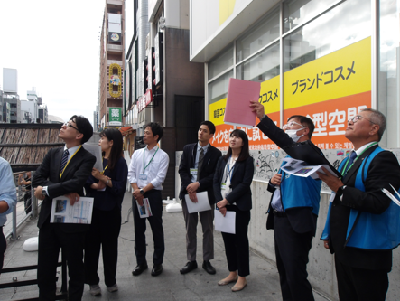
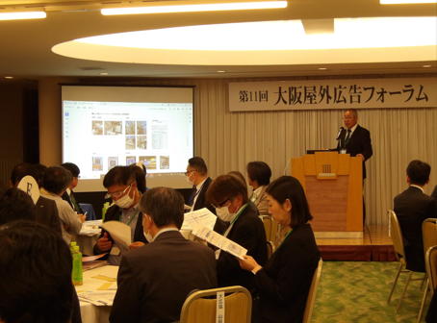

《屋外広告物適正化旬間活動風景》
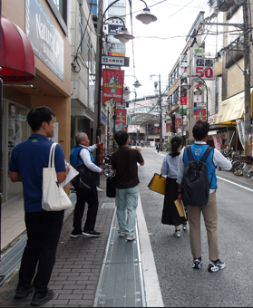
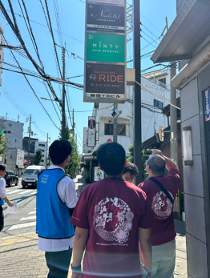
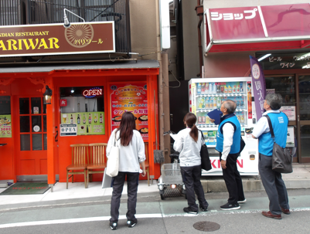

(高槻市R6.9.2) (吹田市R6.9.3) (八尾市R6.9.5)

《大阪市「かたづけ・たい」活動風景》
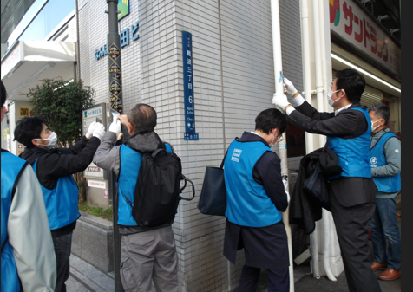
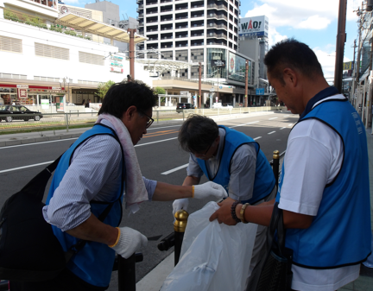

(R6.2.14 難波高島屋周辺) R6.9.11 JR天王寺駅周辺
1．大阪市
２．URL：https://www.city.osaka.lg.jp/toshikeikaku/category/3054-1-2-5-0-0-0-0-0-0.html
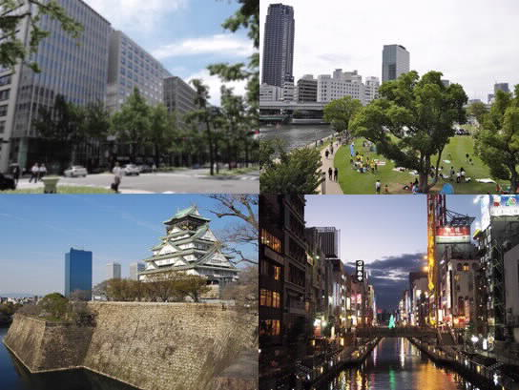
３．活動趣旨、目的
大阪が今後とも活力ある都市として発展していくためには、市民や大阪を訪れる人々が大阪に美しさや魅力を感じ、快適に暮らし、活動できるまちであることが重要である。
都市景観の形成は、このようなまちづくりを進める上で重要な役割を果たすことから、地域の特性を生かし、都市の美しさや魅力を創造・発展させることを目的として、まちなみや水辺等の都市景観形成に向けた取組みを進めている。

《大阪市の景観資源例》

４. 令和6年度の活動実績
○大阪市景観計画に基づく行為の事前協議・届出の実施
大阪市景観計画に基づく行為の届出及び事前協議を行うことにより、地域の特性をいかした良好な景観誘導を図る。
○御堂筋デザインガイドラインの運用
本市のシンボルストリートである御堂筋のにぎわいと魅力あるまちなみ創造、ひいては御堂筋の活性化を推進するため、「御堂筋デザインガイドライン」「御堂筋沿道建築物のデザイン誘導等に関する要綱」等に基づく建築物等の誘導を行った。
○景観に関する市民や事業者の意識の啓発
市民や事業者の景観に関する意識の啓発を図る観点から、大阪市都市景観条例に基づく都市景観資源の登録や既登録資源の情報発信の取り組みを進めた。
○重点届出区域等における一時広告物基準の見直し（令和6年11月）
イベント開催による集客力強化の機運の高まりや、にぎわい形成に資する広告物掲出に係る需要の増加などに対応するため、大阪市景観計画で定める重点届出区域における一時広告物についての取扱いを定める要綱及び御堂筋デザインガイドラインを改正し、イベント開催等に係る一時広告物については、広告物基準を適用除外とする見直しを行った。
○大阪市景観読本の変更（令和7年3月予定）
大阪市景観計画の変更（令和６年４月施行）に伴い、景観計画を具体的に解説する大阪市景観読本の変更を実施。

５．令和7年度 活動予定内容
引き続き、大阪市景観計画に基づく行為の事前協議・届出の実施や御堂筋デザインガイドラインの運用による良好な景観誘導を図りつつ、景観に関する市民や事業者の意識の啓発を行う。
1．大阪府
２．URL：https://www.pref.osaka.lg.jp/kenshi_kikaku/keikan-ustukushii/
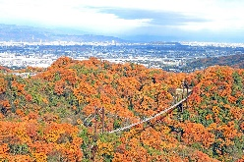
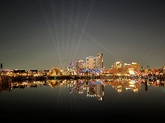
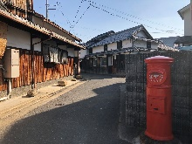
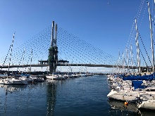
３．活動趣旨、目的
大阪府内に点在する自然、歴史・文化、地域の個性などの景観資源を守り、創り、育て、活用し、きらりと光る個性豊かで、多彩な大阪の魅力を更に高め、世界に発信していくことで、多くの人々を惹きつける「きらめく世界都市」として、大阪を発展させていく。また、大阪の魅力を更に高め、質の高い、生活文化に根ざした個性的で優れた景観とすることにより、そこに住む人々に誇りと愛着をもつことができる生活空間を創造していく。
これらを踏まえて、府の景観形成の基本目標を『きらめく世界都市・大阪の実現』と定め、景観行政に取り組んでいる。

《大阪府の景観資源例》

４. 令和６年度の活動実績
○映える大阪プロジェクト
大阪・関西万博の開催を契機に、民間企業や市町村との連携のもと、府内外、国内外の方に対して、 ビュースポットおおさか等の景観資源プロモーションを集中的に実施。
○景観法に基づく景観計画による景観形成の推進
大阪府では、景観法に基づく景観計画を策定し、広域的な観点から景観上重要な区域（道路軸、河川軸、山並み・緑地軸、湾岸軸、歴史軸等）を定め、区域内で大規模な建築行為等を行う際には、良好な景観の形成のための行為の制限に関する事項への適合をお願いし、良好な景観形成へ向けた規制誘導を実施した。
○市町村の景観行政団体化に対する取組
大阪府及び府内市町村により構成されている「大阪府景観形成誘導推進協議会」において、大阪府および市町村が行なう景観行政に関して、相互の理解と把握、及び協力、調整等を行うことにより、調和のとれたまちなみや個性豊かなまちなみの創出や保全に取り組んだ結果、令和６年度は貝塚市が景観行政団体化。
○大阪都市景観建築賞（愛称 大阪まちなみ賞）の開催
大阪まちなみ賞は大阪府、大阪市、（公社）大阪府建築士会、（一社）大阪府建築士事務所協会、（公社）日本建築家協会近畿支部大阪地域会、（一社）日本建築協会の共催で、個性と風格のある都市景観の形成に寄与するとともに、府民の都市景観に対する意識の高揚を図ることを目的に実施している。一般府民等から「建物」や「建物を中心としたまちなみ」を募集し、その中から景観上優れたものについて「大阪府知事賞」、「大阪市長賞」、「審査員特別賞」、「緑化賞」、「建築サイン・アート賞」、「奨励賞」の各賞を設け表彰した。
＜第43回 大阪まちなみ賞実績＞
大阪府知事賞 ：光亜興産株式会社本社ビル
大阪市長賞 ：三栄建設鉄構事業本部新事務所
審査員特別賞 ：しらさぎ子ども図書館-詩の森-
緑化賞 ：医療複合施設i-Mall
建築サイン・アート賞 ：満寿美公園
奨励賞 ：サンスターコミュニケーションパーク
高槻城公園芸術文化劇場
T-LINKS
富田林の家
本町ガーデンシティテラス

５．令和７年度 活動予定内容
○映える大阪プロジェクト
大阪・関西万博の開催を契機に、民間企業や市町村との連携のもと、府内外、国内外の方に対して、 ビュースポットおおさか等の景観資源プロモーションを集中的に実施予定
「きらめく世界都市・大阪」の実現に向けて、「府民・事業者・来訪者などの民間団体等」、「市町村」、「大阪府」の適切な役割分担のもと、引き続き景観まちづくりに取り組む。
○大阪都市景観建築賞（愛称：大阪まちなみ賞）
第44回募集（R7夏）予定

